**Практическая работа** «Знакомство с библиотекой turtle»

**Часть 1**. Базовые команды рисования

Исполнитель «Черепаха» представляет собой некое перо (или хвост, оставляющий след), которое можно отпускать, поднимать, перемещать. Также перу можно устанавливать цвет и толщину

Для работы с исполнителем Черепаха сначала нужно подключить модуль **turtle:**

*from* turtle *import* *

После импорта библиотеки нам необходимо создать черепашку

*from* turtle *import* *  
leo = Turtle()

Теперь наша черепашка создана, но при запуске программы окно тут же закрывается. Чтобы отключить автоматическое закрытие окна необходимо в конце программы написать вызов метода **mainloop**()

*from* turtle *import* *  
leo = Turtle()

mainloop()

При запуске программы мы увидим нашу черепашку, отображающуюся в виде стрелочки. **При старте программы черепашка всегда находится в центре экрана** (точка с координатами **0, 0**) и смотрит в направлении оси **X**. Пока что черепашка ничего не делает.

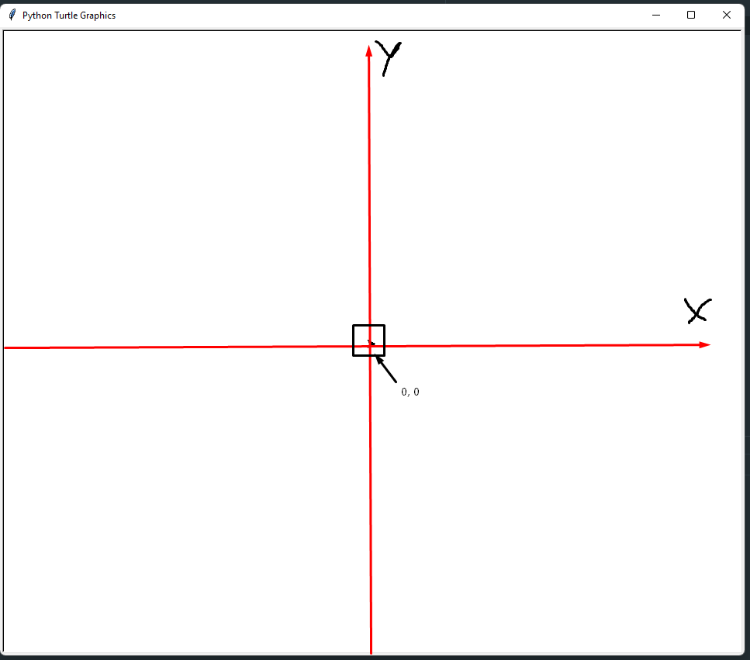

Для того, чтобы заставить её нарисовать какую-либо фигуру давайте познакомимся с некоторыми её командами:

* **forward**(шаг) – перемещение вперед. Перемещает Черепаху вперед по направлению стрелки или туловища Черепахи на количество точек, указанное в параметре шаг. Шаг может быть как целым числом, так и дробным
* **backward**(шаг) – перемещение назад. Перемещает Черепаху в направлении, противоположном направлению стрелки или туловища Черепахи на количество точек, указанное в параметре шаг.
* **right**(угол) – поворот вправо. Поворачивает исполнителя вправо (по часовой стрелке) относительно направления его движения на значение, указанное в параметре угол. Угол по умолчанию измеряется в градусах.
* **left**(угол) – поворот влево. Поворачивает исполнителя влево (против часовой стрелки) относительно направления его движения на значение, указанное в параметре угол. Угол по умолчанию измеряется в градусах.

Напишем программу, которая будет рисовать нам квадрат:

*from* turtle *import* *  
leo = Turtle()  
leo.forward(40)  
leo.left(90)

leo.forward(40)  
leo.left(90)

leo.forward(40)  
leo.left(90)

leo.forward(40)  
leo.left(90)  
mainloop()

Теперь при запуске программы вы увидите как черепашка очень быстро рисует квадрат со стороной 40 пикселей. Улучшим нашу программу, обернув повторяющиеся команды в цикл и убедимся, что результат будет тот же:

*from* turtle *import* *  
leo = Turtle()  
*for* i *in range*(4):  
 leo.forward(40)  
 leo.left(90)  
mainloop()

Доработаем программу таким образом, чтобы черепашка рисовала нам следующую картинку:

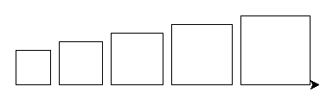

*from* turtle *import* *  
leo = Turtle()  
dlina = 40 *# длина стороны  
for* i *in range*(5): *# рисуем 5 квадратов  
 for* j *in range*(4): *# рисуем очередной квадрат* leo.forward(dlina)  
 leo.left(90)  
 leo.up() *# поднимаем перо, чтобы след перемещения не рисовался* dlina += 10 *# увеличиваем длину стороны следующего квадрата* leo.forward(dlina) *# перемещаемся на стартовую позицию нового квадрата* leo.down() *# опускаем перо*mainloop()

Здесь мы использовали две новые команды:

* **up**() – поднять перо. Используется в случае, если необходимо переместить Черепаху без оставления следа рисования
* **down**() – опустить перо. Используется для того, чтобы при перемещении Черепаха оставляла за собой след (в виде линии)

Давайте ещё улучшим нашу программу таким образом, чтобы черепашка рисовала нам следующую картинку:

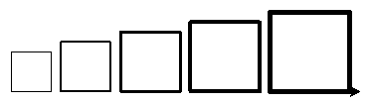

*from* turtle *import* *  
leo = Turtle()  
dlina = 40  *for* i *in range*(5): leo.width(i + 1) *# устанавливаем толщину пера*  
 *for* j *in range*(4): leo.forward(dlina)  
 leo.left(90)  
 leo.up() dlina += 10 leo.forward(dlina)

leo.down() mainloop()

Здесь мы добавили с вами команду **width**(число) которая изменяет толщину пера, которым рисует черепашка. Улучшим программу ещё больше таким образом, чтобы черепашка рисовала нам следующую картинку:

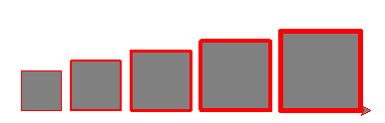

*from* turtle *import* *  
leo = Turtle()  
dlina = 40  *for* i *in range*(5): leo.width(i + 1)  
 leo.color('red', 'grey') *# цвет пера и цвет заливки* leo.begin_fill() *# включаем закрашивание области  
 for* j *in range*(4): leo.forward(dlina)  
 leo.left(90)  
 leo.end_fill() *# выключаем закрашивание области* leo.up() dlina += 10

leo.forward(dlina) leo.down() mainloop()

Здесь мы с вами использовали 3 новые команды:

* **color**(цвет1,[цвет2]) – цвет пера и заливки. Если указан только один цвет, то цвет пера и цвет заливки совпадают, а если 2 цвета через запятую, то первый – это цвет пера, а второй – цвет заливки. Допустимы два способа задания цвета: словесное название цвета и шестнадцатиричное обозначение цвета. При шестнадцатиричном обозначении в начало добавляется символ «#»;
* **begin_fill**() – включение закрашивания области;
* **end_fill**() – выключение закрашивания области;

При включении режима закрашивания, все фигуры, нарисованные после него, будут закрашиваться. Поэтому, не забывайте отключать режим закрашивания после заливки нужной фигуры. Незамкнутые области также закрашиваются. При этом первая и последняя точка соединяются по прямой линии.

**Часть 2.** Рисование окружностей и дуг

Теперь давайте напишем новую программу, в которой черепашка будет нам рисовать следующее изображение

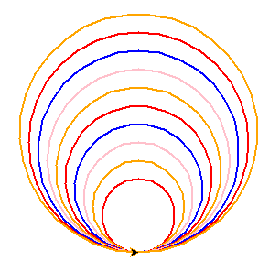

*from* turtle *import* *  
leo = Turtle()  
colors = ['red', 'orange', 'pink', 'blue'] *# список цветов*leo.width(2)  
radius = 40 *# стартовый радиус окружности*leo.speed(10) *# скорость рисований  
for* i *in range*(10):  
 leo.pencolor(colors[i % 4]) *# установка цвета пера, цвет заливки не меняется* leo.circle(radius) *# рисование окружности с нужным радиусом* radius += 10  
mainloop()

В данной программе мы использовали 3 новые команды:

* **speed**(число) – изменяет скорость рисования черепашки;
* **pencolor**(цвет) – изменяет цвет пера, цвет заливки не меняется;
* **circle**(r) - рисование окружности. Рисование окружности радиусом r из текущей позиции исполнителя. Радиус может быть как положительным, так и отрицательным числом. Если радиус положительный, то окружность рисуется против часовой стрелки, а если отрицательный, то по часовой стрелке.

Давайте ещё доработаем нашу программу таким образом, чтобы она рисовала нам следующую картинку: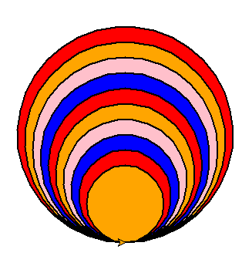

*from* turtle *import* *  
leo = Turtle()  
colors = ['red', 'orange', 'pink', 'blue'] leo.width(2)  
radius = 140 *# стартовый радиус окружности*leo.speed(10)  *for* i *in range*(10):  
 leo.begin_fill()  
 leo.fillcolor(colors[i % 4]) *# установка цвета заливки* leo.circle(radius) leo.end_fill()  
 radius -= 10  
mainloop()

Здесь появляется новая команда **fillcolor**(цвет) – цвет заливки. Цвет пера при этом не меняется.

Теперь научимся рисовать дуги. Давайте напишем программу, которая будет рисовать нам следующее изображение

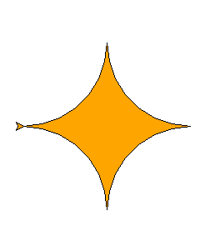

*from* turtle *import* *  
leo = Turtle()  
leo.speed(10)  
leo.fillcolor('orange')  
leo.begin_fill()  
*for* i *in range*(4):  
 leo.circle(100, 90) *# рисование дуги радиусом 100 и углом 90 градусов* leo.right(180)  
leo.end_fill()  
mainloop()

Здесь мы снова использовали команду circle, только передали ей не один параметр, а два.

* **circle**(r, a) – рисование дуги. Рисование дуги радиусом r и углом, равным a. Отсчет угла идет из текущей позиции исполнителя. Аналогично радиус может быть как положительным, так и отрицательным. При положительном радиусе дуга рисуется против часовой стрелки, а при отрицательном по часовой стрелке.

В заключении хотелось бы сказать, что у библиотеки turtle существует ещё множество команд, которые позволяют рисовать более сложные изображения. С ними вы можете ознакомиться в документе, который лежит у вас рядом с этим файлом, а также можно прочитать [официальную документацию](https://docs.python.org/3/library/turtle.html). Также, если вы хотите посмотреть видо, посвященные использованию библиотеки turtle, то можете посмотреть следующий [плейлист](https://youtube.com/playlist?list=PLQAt0m1f9OHvowenYcOHrRP_v1VN-0TWF).

**Задачи**

**№ 1**

Нарисуйте следующее изображение (количество цветов и квадратов может быть другим, главное, чтобы был принцип вложенности кубиков).

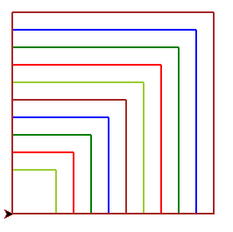

**№ 2**

Доработайте результат задачи № 1, чтобы она выводила следующую картинку

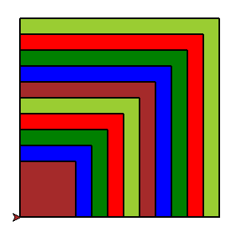

**№3**

Напишите алгоритм, рисующий следующий рисунок:

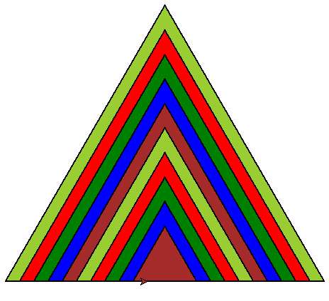

**№4**

Нарисуйте квадрат, стороны которого не параллельны осям координат

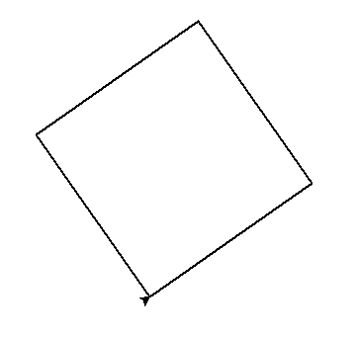

**№ 5**

Нарисуйте следующую картинку (рисуется 8 одинаковых квадратов. Как только нарисовали очередной квадрат, повернули черепашку на 45 градусов)

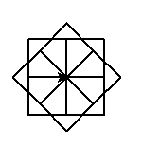

**№6**

Доработайте предыдущую программу таким образом, чтобы она рисовала следующий рисунок (угол поворота при рисовании следующего квадрата установите равным 10 градусов, количество отрисованных квадратов разного размера – произвольное, цвета квадратов также произвольные)

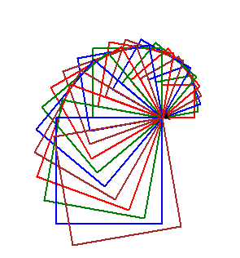

**№7**

Доработайте предыдущую программу, чтобы она выдавала следующий результат (стороны квадрата рисуются разными цветами)

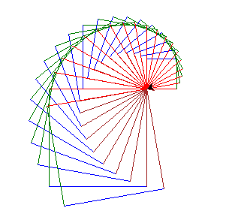

**№8**

Измените код предыдущей программы так, чтобы в результате черепашки рисовала следующее изображение (**количество окружностей** – 36, **угол поворота черепашки** – 10 градусов). Окружности также можете сделать разноцветные

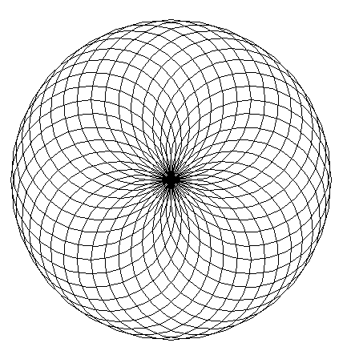

**№ 9**\*

Нарисуйте домик. Дом должен иметь крышу, хотя бы одно окно, дверь. При желании можете добавить свои элементы. Ниже приведён пример дома.

